Alexandre GUEDON / Rémi GUEDON Session 2014-2015

BTS SIO
Option SISR

Projet SISR

Compte-Rendu d'Activité sur PFSense

Intitulé de l'Activité :

Installation et
Paramétrage de PFSense

Objectifs de l’activité
Cette activité vise à montrer :

1) L’utilisation de PFSense

Déroulement de l'Activité :

1) Installation de PFSense
2) Paramétrage de PFSense
3) Mise en place d’une règle pour être accessible depuis l’extérieur

Matériels et Logiciels utilisés :

CD PFSense
Machine Virtuel Windows 7

I – Introduction
Le but de cet activité est de pourvoir filtrer les sites accessibles par l’utilisateur en effectuant une restriction sur différents thèmes de recherche et d’installer une DMZ incluant un serveur FTP qui sera accessible par l’utilisateur depuis son poste.

II – Présentation

Dans l’Université de Nantes, l’administrateur réseau souhaite restreindre l’accès à certain objet de recherche de l’utilisateur, tel que les sites de type pornographique ou toutes recherches qui ne correspondent pas au règlement intérieur de l’établissement.

III – Déroulement de l'Activité

- - Installation de PFSense

Tout d’abord, il faut une machine virtuelle avec 3 cartes réseaux (une carte en “Brigde sur la carte Intel”, une autre en Host-Only et pour finir une autre en Bridge également sur la carte DLink.
Ensuite, vous devez faire booter sur le CD de PFSense avec une machine virtuelle.
La fenêtre ci-dessous s’affiche, laisser le timer se dérouler.

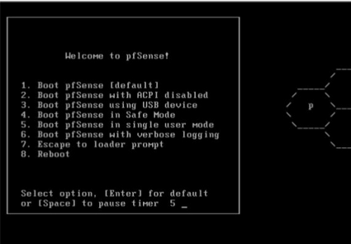

Ensuite, répondre “n” à la question suivante car nous n’avons pas besoin de Vlans.

Taper “a” pour faire l’auto-detection des interfaces comme ci-dessous.

L’interface web est maintenant accesible grâce au WAN.

- - Paramétrage de PFSense

Ensuite pour paramétrer PFSense il suffit de taper l’adresse IP de l’interface WAN et rentrer le login “admin” et mot de passe “pfsense”.
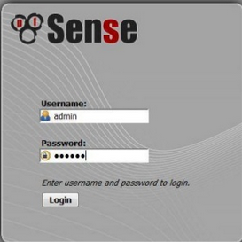

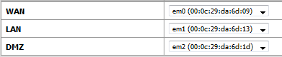
Nous pouvons ensuite paramétrer les adresses IP des interfaces, en allant dans “Interfaces” -> “assign”. Cela nous permet de voir les interfaces.

Pour paramétrer le réseau LAN, il suffit d’aller dans “Interfaces” -> “LAN”
Dans “Static IP Configuration”, taper l’adresse IP du LAN que l’on souhaite comme ci-dessous.

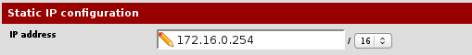

Il suffit de répéter cette opération sur l’inferface opt1 et on laissera l’interface WAN en DHCP.
Enfin, dans le PFSense, nous pouvons voir leurs interfaces avec les adresses IP correspondantes.

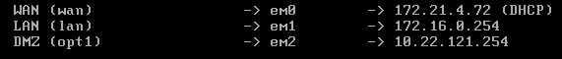

- – Mise en place d’une règle pour être accessible depuis l’extérieur

Ensuite, pour que notre serveur soit accessible depuis les autres ordinateurs en dehors de notre réseau, nous devons créer une règle. Pour cela, nous devons nous connecter sur l’interface Web de PFSense pour aller dans « Firewall » et «NAT » et « Add new rules ».

Dans la configuration de la règle, on choisit comme :
- Protocol : TCP
- Destination : WAN address
- Port : http
- Redirection Adresse IP : 10.22.121.220

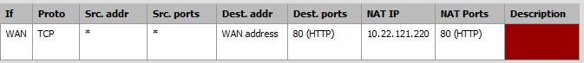
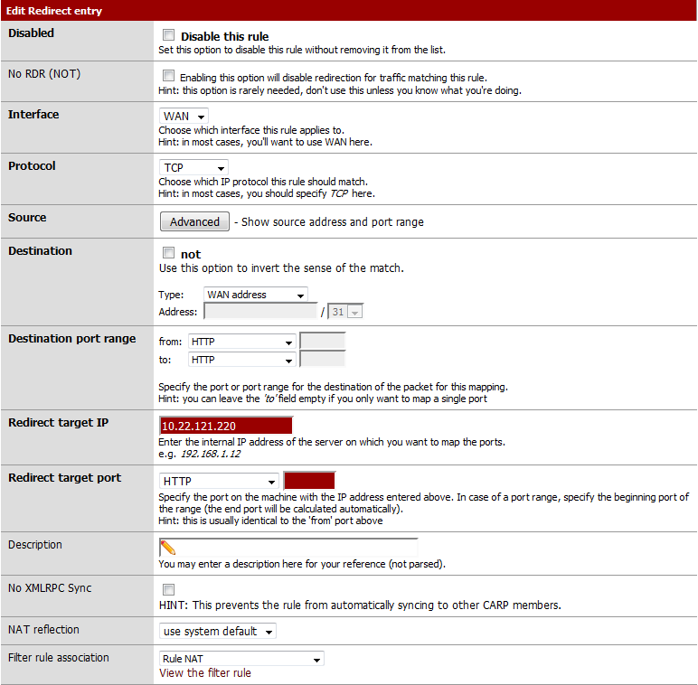

IV – Conclusion

Pour conclure, PFSense est une distribution de FreeBSD intégrant un pare-feu opensource basé sur PF. PFSense est une solution qui ressemble beaucoup à IPCOP, elle est facile d’utilisation, l’installation est assez rapide. Je recommande cette solution mais personnellement je préfèrerais utiliser la solution IPCOP car je la trouve plus facile d’utilisation et plus belle au niveau de l’interface graphique.

